Instituto Tecnológico de Costa Rica
Ingeniería en Computación
Compiladores e Intérpretes
Proyecto 3
Profesor: Ing. Allan Rodríguez Dávila
Estudiante: Carnet:
Jordano Escalante 2018161994

Segundo Semestre
Fecha: 06 de Diciembre
Año:2025


Índice:

Contenido
Índice: 2
Descripción del problema 4
Diseño del programa 5
Manual de usuario: 6
Pruebas de funcionalidad: 7
Diseño del programa: 12
• Alcance: Proye1_compi implementa un compilador imperativo monolítico destinado al curso. Ejecuta análisis léxico, sintáctico y semántico, genera código de tres direcciones y produce los archivos TOKENS.txt, TablaSimbolos.txt y Codigo3D.txt dentro de output. 12
• Componentes principales: 12
o lexer.flex: especificación léxica; JFlex produce Lexer.java. 12
o sintax.cup: gramática y acciones semánticas; Java CUP genera Parser.java y sym.java. 12
o Proye1_compi.java: orquesta rutas, ejecuta los analizadores y persiste resultados. 12
o lib: contiene jflex-full-1.9.1.jar y java-cup-11b.jar. 12
• Flujo de procesamiento: 13
1. Usted coloca el archivo fuente en input. 13
2. Lexer tokeniza, registra línea/columna y exporta TOKENS.txt. 13
3. Parser consume los tokens, aplica una versión mejorada de la gramática BNF, valida tipos, alcances y estructuras de control. 13
4. Las acciones semánticas construyen el código de tres direcciones en Parser.cod3D. 13
5. Al finalizar, Parser invoca imprimirscopePrograma() y escribe TablaSimbolos.txt y Codigo3D.txt. 13
• Diseño de la gramática: 14
o Se usa notación BNF consistente (nombreElemento -> producción). 14
o Reglas agrupadas en declaraciones, expresiones, control de flujo, arreglos y funciones. 14
o Ajustes recientes incluyen: verificación de dimensiones de arreglos, coerciones numéricas controladas, prohibición de operaciones inválidas entre booleanos y cadenas, validación de retornos y gestión de etiquetas para ciclos y sentencias switch. 14
o SymbolInfo registra tipo, ámbito, dimensiones y estado de inicialización; FunctionInfo conserva firmas para validar invocaciones. 14
• Validaciones: 14
o Léxico: evita caracteres especiales y reporta coordenadas de cada token. 14
o Sintaxis: reglas LR compatibles con CUP cubren condicionales, bucles y arreglos multidimensionales. 14
o Semántica: 14
▪ numericBinary y booleanBinary corroboran compatibilidades y producen temporales. 14
▪ arrayAccess y emitArrayStore vigilan rangos y tipos de índices. 14
▪ Pilas loopStartStack, loopEndStack, decideEndStack y decideNextStack sincronizan etiquetas de salto. 14
▪ lookupSymbol impide uso de identificadores inexistentes y redeclaraciones en el mismo ámbito. 14
• Artefactos de salida (output): 14
o TOKENS.txt: listado completo de tokens. 14
o TablaSimbolos.txt: scopes globales y locales con offsets y dimensiones. 14
o Codigo3D.txt: instrucciones de tres direcciones con etiquetas para flujo de control. 15
o Destino.asm: Codigo destino MIPS generador a partir del código de tres direcciones. 15
• Operación: 15
o Requiere JDK 8 o superior; ejecute los comandos desde PowerShell en Windows o la terminal de VS code, es posible también utilizar gitBash pero se recomienda la terminal de vs code por su integración robusta. 15
o Classpath sugerido: "programa\\lib\\*;programa\\src". 15
o Para extender el compilador, agregue tokens en lexer.flex, reglas en sintax.cup y acciones semánticas asociadas. El código intermedio (cod3D) sirve como base para un backend MIPS posterior. 15
Justificación de toma de decisiones: 15
Análisis de resultados 16
Bitácora 16

Descripción del problema

Se requiere desarrollar una Gramática BNF para un lenguaje imperativo con las siguientes características:
- Permitir la creación de funciones, y dentro de ellas, estructuras de control, bloques de código ( ¿ y ? ) y sentencias de código.
- Se permite crear variables globales.
- Manejar los tipos de variables enteras, flotantes, booleanas, caracteres, cadenas de caracteres (string) y arreglo estático unidimensional.
- Se permite crear arreglos de tipo char y entero. Además, se permite obtener y modificar sus elementos, y ser utilizados en expresiones. Se permite creación con asignación ( ¿ y ? ).
- Permitir sentencias para creación de variables (locales y globales), creación y asignación de expresiones y asignación de expresiones a variables, y algunos casos, sólo expresiones sin asignación. En el caso de creaciones utilizar la palabra reservada let.
- Las expresiones permiten combinar literales, variables, arreglos y/o funciones, de los tipos reconocidos en la gramática.
- Debe permitir operadores y operandos, respetando precedencia (usual matemática) y permitiendo el uso de paréntesis ( є y э ).
- Permitir expresiones aritméticas binarias de suma (+), resta (-), división (// y /) entera o decimal según el tipo--, multiplicación (*), módulo (%) y potencia (^). Para enteros o reales. Permitir expresiones aritméticas unarias de negativo (-), ++ y -- después del operando; el negativo se puede aplicar a literales enteros y flotantes, el ++ y -- se aplica a variables enteres y flotantes.
- Permitir expresiones relacionales (sobre enteros y flotantes) de menor, menor o igual, mayor, mayor o igual, igual y diferente. Los operadores igual y diferente permiten adicionalmente tipo booleano.
- Permitir expresiones lógicas de conjunción (@), disyunción (~) y negación (ésta debe ser de tipo caracter (Σ)).
- Debe permitir sentencias de código para las diferentes expresiones mencionadas anteriormente y su combinación, el delimitador de final de expresión será el carácter dólar ($). Además, dichas expresiones pueden usarse en las condicionales y bloques de las siguientes estructuras de control.
- Debe permitir el uso de tipos y la combinación de expresiones aritméticas (binarias y unarias), relacionales y lógicas, según las reglas gramaticales, aritméticas, relacionales y lógicas del Paradigma Imperativo, por ejemplo, tomando como referencia el lenguaje
- Cualquier duda con respecto al comportamiento de la funcionalidad debe validarlo con el profesor.
- La gramática genera un lenguaje con tipado explícito y fuerte.
- Debe permitir las funciones de leer (enteros y flotantes) y escribir en la salida estándar (cadena carácter, enteros, boolean y flotantes), se pueden escribir literales o variables. Utilizar palabras reservadas output e input.
- Debe permitir la creación y utilización de funciones, estos deben retornar valores (entero, flotantes, char y booleanos) y recibir parámetros (con tipo).
- Debe definir un único procedimiento inicial main (llamado principal), por medio de la cual se inicia la ejecución de los programas, este es de tipo void y no recibe parámetros.
- Además, debe permitir comentarios de una línea (|) o múltiples líneas (¡ y ! ).
- Debe permitir las funciones de leer (enteros y flotantes) y escribir en la salida estándar (cadena carácter, enteros, boolean y flotantes), se pueden escribir literales o variables. Utilizar palabras reservadas output e input.
- Debe permitir la creación y utilización de funciones, estos deben retornar valores (entero, flotantes, char y booleanos) y recibir parámetros (con tipo).
- Debe definir un único procedimiento inicial main (llamado principal), por medio de la cual se inicia la ejecución de los programas, este es de tipo void y no recibe parámetros.
- Debe permitir las estructuras de control:
decide of, de la forma:
decide of
(condicion -> bloque)*
(else -> bloque)?
end decide$

loop (tipo Ada, no usa llaves de bloque)
loop instrucciones…
exit when condicion$
end loop$

for (variación de Pascal con to y downto, utiliza llaves después del do para definir un bloque)
for asignacion step valor (to o downto) expresion do
bloque

Además, permitir return y break. Las expresiones de las condiciones deberán ser valores booleanos combinando expresiones aritméticas, lógicas y relacionales.

Diseño del programa
La gramática se desarrolló usando la notación Backus Naur estudiada en el curso. Se mantuvo el estándar nombreElemento -> expresión/símbolos/otros para no terminales, terminales, símbolo inicial y producciones, y se evitó el uso de caracteres especiales propios del español para prevenir ambigüedades.
Durante la segunda etapa se reforzaron las reglas para cubrir las validaciones semánticas y sintácticas incorporadas en el compilador:
- Se añadieron producciones para manejar declaraciones y usos de arreglos tipados, controlando límites y verificando compatibilidad de dimensiones.
- Se integraron atributos sintéticos y heredados en expresiones aritméticas/lógicas para verificar tipos numéricos, booleanos y de cadena, además de los temporales generados para el código de tres direcciones.
- Se expandieron las reglas de control de flujo (if/else, while, for, switch) para forzar la verificación de condiciones booleanas, captura de etiquetas y manejo de ciclos anidados.
- Se incorporaron producciones auxiliares para exportar la tabla de símbolos y validar la existencia de identificadores antes de su uso, incluyendo parámetros y variables locales.
La lista completa de terminales, no terminales y producciones sigue disponible en gramaticaBNF.txt, donde ahora se identifican las secciones que alimentan las validaciones léxicas, sintácticas y semánticas descritas.

Manual de usuario:

Para generar los archivos necesarios para el funcionamiento del proyecto es necesario que utilice los archivos jar que se encuentran en el directorio “lib” del proyecto, asegúrese de contar con todos los archivos necesarios que se detallan a continuación:

- java-cup-11b-runtime.jar
- java-cup-11b.jar
- jflex-full-1.9.1.jar

Es probable que las versiones que descargue del sitio oficial de jflex y jcup no sean las mismas que las que se detallan anteriormente, en cuyo caso asegúrese de modificar los scripts de generación de lexer y parser adecuadamente.

1. Preparar el entorno
- Instale un JDK 8+ y verifica con `java -version` y `javac -version`.
- Clone o descargue el repositorio en `D:\Compilador2025` (puedes ubicarlo en otra ruta, pero usa rutas absolutas consistentes en los comandos).
- Confirme que existan las carpetas `programa/lib`, `programa/src`, `programa/input` y `programa/output`. Si `output` no existe, se creará automáticamente al ejecutar el programa.

2. Generar el lexer y parser
- Ubiquese en `D:\Compilador2025\programa` y corra los comandos de las secciones anteriores (JFlex, CUP y luego `javac`).
- Si se modifican `lexer.flex` o `sintax.cup`, repita los pasos para regenerar las clases antes de compilar.

3. Seleccionar el archivo de entrada
- Coloca tu programa fuente en `programa/input`. Hay ejemplos (`test.txt`, `test_simple.txt`, etc.) que se pueden reutilizar o modificar.
- Para conservar los ejemplos originales, crea un archivo nuevo (por ejemplo `programa/input/miprogTest.txt`).

4. Ejecutar el compilador
Desde la raíz ejecuta:
java -cp "programa\lib\*;programa\src" Proye1_compi programa\input\nombreArchivo.txt
Si se omite la ruta del archivo, se procesa `programa/input/test.txt` automáticamente.

5. Revisar los resultados
- Consola: aparecerá el listado de tokens con su línea y columna.
- Carpeta `programa/output`:
  - `TOKENS.txt`: mismo listado de tokens.
  - `TablaSimbolos.txt`: tabla de símbolos globales y locales exportada por el parser.
  - `Codigo3D.txt`: código de tres direcciones generado durante el análisis semántico.
  - ‘destino.asm’: Codigo destino generado con base en el codigo de trés direcciones del proyecto 2.
- Cada ejecución sobrescribe estos archivos

6. Resolver errores comunes
- No se encuentra `Lexer.class` o `Parser.class`: regenera con JFlex/CUP y compila de nuevo.
- `Exception during parse`: revisa la consola para ubicar la línea/columna del error sintáctico.
- `java.lang.NoClassDefFoundError`: confirma que se está ejecutando el comando desde la raíz del repositorio al ejecutar y que el classpath incluye `programa/lib/*;programa/src`.
- Encoding o caracteres especiales: los archivos se esperan en UTF-8. Usa un editor que respete esa codificación para evitar tokens inesperados.

Pruebas de funcionalidad:

Aseguramiento de poseer los archivos jar.
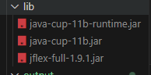
Imagen 1: jar files de cup y jflex.

Generación del lexer.
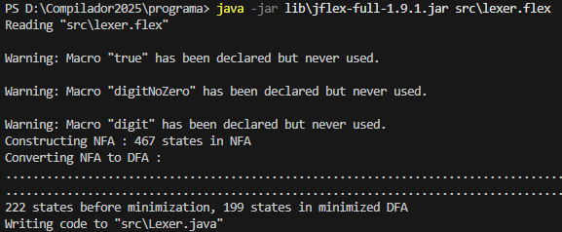
Imagen 2: Ejecución del script para generar el Lexer.

El script genera el archivo java en la carpeta “src”.
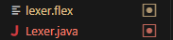
Imagen 3: Archivo Lexer.java generado correctamente el el directorio “src”.

Ejecución del comando para generar el parser el el directorio “src”.
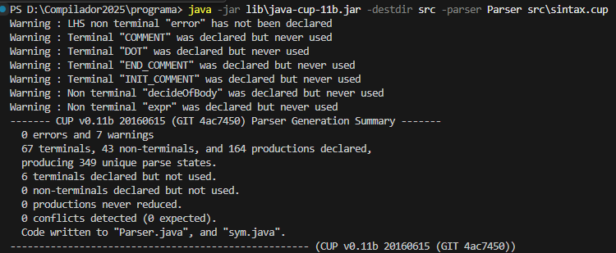
Imagen 4: Ejecución del comando para la generación del Parser y mensajes en consola al ejecutar.

La ejecución del comando generará el archivo Parser.java y sym.java.
Imagen 5: Archivo Parser.java generado en el directorio “src”.
Imagen 6: Archivo sym.java generado en el directorio “src”.

Seguidamente se ejecuta el comando para la compilación y generación de clases necesarias para el funcionamiento del proyecto.

Imagen 7: Ejecución del script para la compilación del proyecto.

La ejecución del script anterior generará las clases Lexer.class, Parser.class, Parser$CUP$Parser$actions.class, Proye1_compi.class y sym.class necesarias para el funcionamiento correcto del proyecto.

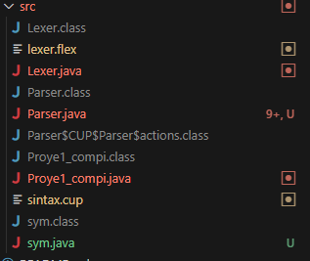
Imagen 8: Todos los .java y .class generados para el funcionamiento adecuado del proyecto.

Finalmente se ejecuta el comando para el análisis léxico y generación del archivo con los tokens y tablas de símbolos.
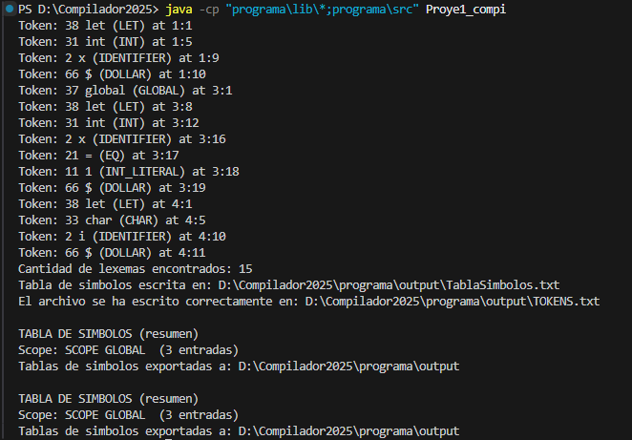
Imagen 9: Ejecución del comando para el análisis léxico y mensajes de consola.
El comando generaría los archivos “TOKENS.txt” y “TablasSimbolos.txt”.
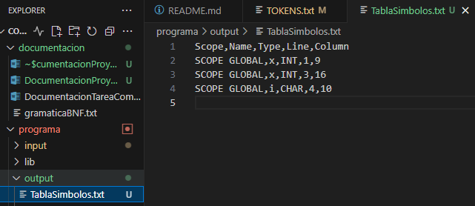
Imagen 10: Archivo “TablasSimbolos.txt” y su contenido generado.
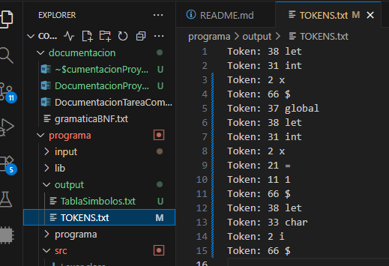
Imagen 11: Archivo “TOKENS.txt” y su contenido generado.

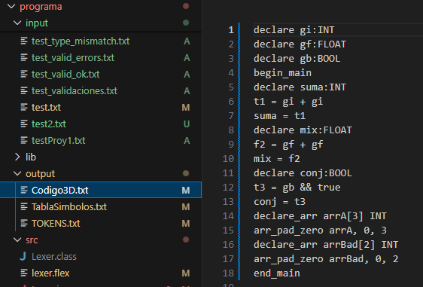
Imagen 12: Código de tres direcciones generado.

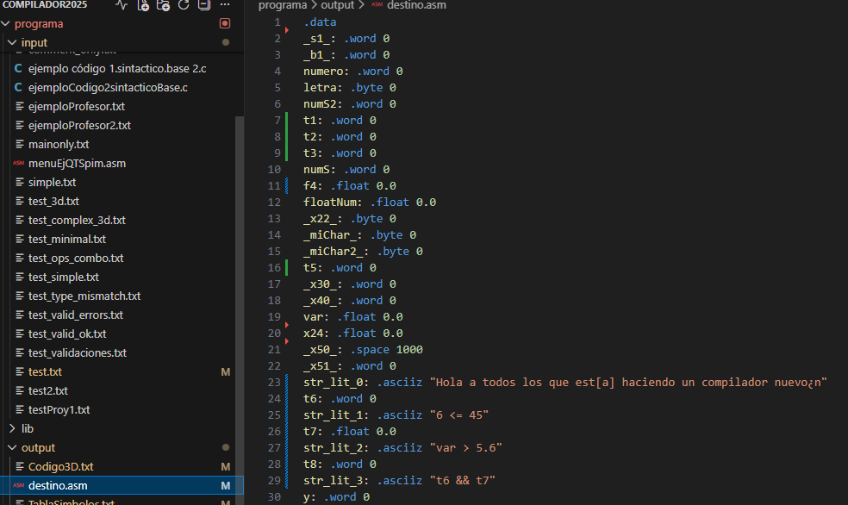Imagen 13: Código destino generado

Diseño del programa:

De acuerdo con las especificaciones de jflex y jcup los archivos lexer.flex y sintax.cup son indispensables para la creación de proyectos utilizando estas dos herramientas de forma conjunta, por lo que para este proyecto se diseñó un proyecto con la distribución de archivos basada en la funcionalidad, por tanto, se dividió el mismo en 4 subdirectorios:
- Input: todos los archivos de prueba que el programa principal analizaría.
- Lib: Todos los jar necesarios para el funcionamiento de jflex y jcup.
- Output: carpeta donde se guardarán los datos de todos los tokens y tablas de símbolos.
- Src: carpeta donde se encuentran todas las clases, archivos java y archivos jflex y jcup.
Tanto las clases principales como archivos de flex y cup se mantuvieron en el mismo directorio para evitar problemas de enrutamiento.

Alcance: Proye1_compi implementa un compilador imperativo monolítico destinado al curso. Ejecuta análisis léxico, sintáctico y semántico, genera código de tres direcciones y produce los archivos TOKENS.txt, TablaSimbolos.txt y Codigo3D.txt dentro de output.

Componentes principales:

lexer.flex: especificación léxica; JFlex produce Lexer.java.

sintax.cup: gramática y acciones semánticas; Java CUP genera Parser.java y sym.java.

Proye1_compi.java: orquesta rutas, ejecuta los analizadores y persiste resultados.

lib: contiene jflex-full-1.9.1.jar y java-cup-11b.jar.
  - GeneradorMIPS.java: Contiene la lógica para generar el código destino con estructura MIPS destino.asm por medio de comparación de strings y expresiones regulares.

Flujo de procesamiento:

Usted coloca el archivo fuente en input.

Lexer tokeniza, registra línea/columna y exporta TOKENS.txt.

Parser consume los tokens, aplica una versión mejorada de la gramática BNF, valida tipos, alcances y estructuras de control.

Las acciones semánticas construyen el código de tres direcciones en Parser.cod3D.

Al finalizar, Parser invoca imprimirscopePrograma() y escribe TablaSimbolos.txt y Codigo3D.txt.
- Como paso final la clase GeneradorMIPS genera el codigo MIPS destino en el archivo destino.asm en la carpeta output.

Diseño de la gramática:

Se usa notación BNF consistente (nombreElemento -> producción).

Reglas agrupadas en declaraciones, expresiones, control de flujo, arreglos y funciones.

Ajustes recientes incluyen: verificación de dimensiones de arreglos, coerciones numéricas controladas, prohibición de operaciones inválidas entre booleanos y cadenas, validación de retornos y gestión de etiquetas para ciclos y sentencias switch.

SymbolInfo registra tipo, ámbito, dimensiones y estado de inicialización; FunctionInfo conserva firmas para validar invocaciones.

Validaciones:

Léxico: evita caracteres especiales y reporta coordenadas de cada token.

Sintaxis: reglas LR compatibles con CUP cubren condicionales, bucles y arreglos multidimensionales.

Semántica:

numericBinary y booleanBinary corroboran compatibilidades y producen temporales.

arrayAccess y emitArrayStore vigilan rangos y tipos de índices.

Pilas loopStartStack, loopEndStack, decideEndStack y decideNextStack sincronizan etiquetas de salto.

lookupSymbol impide uso de identificadores inexistentes y redeclaraciones en el mismo ámbito.

Artefactos de salida (output):

TOKENS.txt: listado completo de tokens.

TablaSimbolos.txt: scopes globales y locales con offsets y dimensiones.

Codigo3D.txt: instrucciones de tres direcciones con etiquetas para flujo de control.

Destino.asm: Codigo destino MIPS generador a partir del código de tres direcciones.

Operación:

Requiere JDK 8 o superior; ejecute los comandos desde PowerShell en Windows o la terminal de VS code, es posible también utilizar gitBash pero se recomienda la terminal de vs code por su integración robusta.

Classpath sugerido: "programa\\lib\\*;programa\\src".

Para extender el compilador, agregue tokens en lexer.flex, reglas en sintax.cup y acciones semánticas asociadas. El código intermedio (cod3D) sirve como base para un backend MIPS posterior.

Justificación de toma de decisiones:

Las producciones PROGRAMA y PRINCIPAL son las necesarias para la inicialización de la gramática y permiten que el código a analizar pueda derivarse de distintas formas, PROGRAMA funciona solamente como inicio y PRINCIPAL como un auxiliar que permite que la derivación tome distintas vías.

- BLOCK permite que dentro de un bloque de código pueda haber todo tipo de expresiones, por eso es la que tiene derivación hacia todo tipo de producciones.
- Numbers es la producción intermedia que permite definir dentro de las producciones que utilizan números cualquier número, sean enteros o flotantes.
- compAritOp es una simple comparación de mayor que o menor que entre dos términos.
- Term: puede ser cualquier termino en una operación aritmética.
- Factor puede ser cualquier elemento que pueda tomar forma de un factor en una operación, sea este aritmético o lógico.
- inputStruc hace referencia a los argumentos en una operación o función.
- exprP es una producción intermedia que permite definir que una expresión puede ser lógica o unitaria.
- opRel son operaciones relacionales.
- opLog son operaciones lógicas.
- vasAsig hace referencia a la asignación a una variable.
- vasIns es la producción que permite todos los tipos de instanciación de variables con todos los tipos de datos que una variable puede tener.
- vasInsGl igual que varIns pero globales.
- vasInsAsig y varInsAsigGl son instanciación y asignación de variable locales o globales.
- funInitial son las producciones para definición de funciones de distintos tipos de datos.
- funcStruct es la estructura para definición de funciones.
- paraFunc son los parámetros de funciones.
- funcInvo para invocación de funciones.
- mainInitial y mainStruct para iniciación de programa.
- decideOfStruct – decideOfElseStruct producciones necesarias para crear la estructura decideOf.
- LoopStruct y forStruct son las producciones que definen el comportamiento de ambas estructuras de control tal como decideOf…
- arrayIns-arrayAsig son las producciones para definir arreglos.
- Elementos son los elementos de un arreglo.
- paramStruct y paramList son las producciones para definir los distintos tipos de parámetros en el código.
- Error es la producción que arroja los distintos tipos de errores que pueden aparecer en la ejecución del análisis.

La precedencia que se definición fue basada en las reglas de gramática típicas conocidas, el uso de estructuras intermedias (ejemplo numbers) se hace con el fin de simplificar el cuerpo de estructuras grandes, por ejemplo:
En una producción donde uno de los no terminales puede ser tanto exprUni o exprLog, con solo definir que puede ser exprP ya la gramática se puede derivar ya que exprP es una expresión auxiliar que se define precisamente con el fin de lograr este comportamiento, así para cada expresión de este tipo definida en la gramática.

Análisis de resultados

El código destino creado es deficiente, no todas las instrucciones logran traducirse y algunas veces se pierde información.

Bitácora
La bitácora fue generada de manera automática usando el sistema de control de versiones Git, puede consultar el repositorio online de la herramienta accediendo al siguiente enlace:
https://github.com/EscalanteWizard/Compilador2025.git

